Санкт-Петербургский Государственный Университет

***НИЛОГОВА Софья Алексеевна***

**Выпускная квалификационная работа**

**МЕЖДУНАРОДНЫЙ ТЕРРОРИЗМ КАК ФАКТОР ВЛИЯНИЯ НА ГЕОПОЛИТИЧЕСКУЮ БЕЗОПАСНОСТЬ РОССИЙСКОЙ ФЕДЕРАЦИИ**

Направление 05.03.02 «География»

Основная образовательная программа СВ.5019.2015 «География» Профиль «Геополитика и политическая география»

Научный руководитель: канд. геогр. наук, доцент Елацков Алексей Борисович

Рецензент: начальник отела, Международный институт мониторинга развития демократии, парламентаризма и соблюдения избирательных прав граждан государств — участников Межпарламентской Ассамблеи  государств МИМРД МПА СНГ Амбурцев Роман Альбертович

Санкт-Петербург

2019

**Оглавление**

Введение 2

Глава I. Теоретико-методологические основы исследования геополитической безопасности и международного терроризма 4

1.1.Основные понятия исследования 4

1.2.Методология исследования международного терроризма 13

Глава II. Влияние международного терроризма на геополитику России 18

2.1.Предпосылки распространения международного терроризма в регионах России 18

2.2.Международный терроризм как фактор распространения геополитического влияния радикальных организаций 22

2.3.Роль зарубежных акторов в террористических актах на территории России 25

2.4.География терроризма в России 28

2.4.1.Геополитически нестабильные регионы Российской Федерации, подверженные распространению международного терроризма 28

2.4.2.Пространственная характеристика терактов в России 34

2.5. Противодействие терроризму в России 35

Заключение 40

Список литературы 42

Приложения 52

**Введение**

**Актуальность**. Проблема терроризма тесно взаимосвязана с большинством глобальных проблем современных международных отношений и может быть рассмотрена как одна из наиболее актуальных мировых проблем наших дней, затрагивающая судьбы не только отдельных людей, социальных групп, наций и регионов, но и всего человечества в целом. Кроме того, терроризм относится к числу самых опасных и труднопрогнозируемых явлений современности, которое приобретает все более разнообразные формы и значительные масштабы. Помимо массовых человеческих жертв, террористические акты приводят к разрушению материальных и духовных ценностей. Как известно, конфликты и разногласия, сепаратистские и экстремистские настроения проявляются в особо острой форме именно в регионах с многонациональным и разнообразным религиозным составом, каким является Россия и регион Северного Кавказа в особенности.

В геополитическом контексте террористическая деятельность может использоваться в интересах одного из мировых полюсов силы против другого. Актуальность темы исследования обусловлена необходимостью реализации геополитических интересов России, наиболее значимым из которых является потребность в национальной, в том числе геополитической, безопасности.

**Целью** данной работы является выявление влияния международного терроризма на геополитическую безопасность Российской Федерации.

Для осуществления поставленной цели необходимо реализовать следующие **задачи**:

1. Выявить взаимосвязь геополитической безопасности и международного терроризма;
2. Определить предпосылки распространения международного терроризма в регионах России;
3. Дать характеристику международного терроризма как фактора геополитического влияния зарубежных акторов мировой политики;
4. Выделить геополитически нестабильные регионы России, подверженные распространению международного терроризма;
5. Охарактеризовать географию распространения терроризма в России.

**Объектом** исследования является геополитическая безопасность Российской Федерации, а **предметом** – влияние международного терроризма на геополитическую безопасность Российской Федерации.

**Методологическую основу** исследований составляют такие методы научного познания, как геополитический, системный, институциональный, картографический.

**Глава I. Теоретико-методологические основы исследования геополитической безопасности и международного терроризма**

**Основные понятия исследования**

Политические события второй половины ХХ века как на территории бывшего СССР, так и на Западе, приведшие к изменению расстановки геополитических сил и структуры международных отношений, выявили потребность в анализе взаимосвязей политического потенциала и географического положения стран, изучении влияния геополитических и региональных проблем на социально-экономическое положение регионов. Поэтому во второй половине 1980-х годов начал наблюдаться повышенный интерес к геополитической науке.

Термин «геополитика» впервые был употреблён Р. Челленом (1864-1922). В работе «Государство как форма жизни» автор пишет, что геополитика (греч. geo – земля, politikos – государство, гражданин и т.п.) – это учение о государстве как географическом организме в пространстве. Сегодня у термина «геополитика» нет чёткого толкования, так как эта наука причисляется к формирующимся, а, кроме того, является междисциплинарной областью знаний, что обуславливает существование большого количества определений. Геополитика обладает и географическим, и политологическим, и историческим аспектами. Разные учёные видят в ней предмет внешней политики, международных отношений, экономических, политических, военно-стратегических, экологических дисциплин, которые, взаимодействуя, оказывают большое влияние на стратегический потенциал государства.

Так, Н. А. Нартов и В. Н. Нартов пишут о том, что геополитика – это наука о контроле над пространством и о механизмах такого контроля, рассматривающая влияние различных географических факторов на внешнюю политику государства или группы государств (Геополитика, 2007).

По мнению Р. Ф. Туровского, геополитика – это «исследование географии отношений между центрами политической силы в мире, а её важнейшей темой является влияние географического положения на национальные интересы и внешнюю политику государства» (Политическая география, 1999).

На наш взгляд, определение Н. С. Мироненко является наиболее точным и охватывающим необходимый круг вопросов в рамках данной работы. Под геополитикой понимается «проблемная научная область, основной задачей которой выступает фиксация и прогноз пространственных границ силовых полей разного характера (военных, экономических, политических, цивилизационных, экологических) преимущественно на глобальном уровне» (Геополитика…, 2001).

Таким образом, предметом геополитики является совокупность следующих вопросов:

а) глобальные и территориальные социально-экономические, национально-исторические, культурные закономерности, определяющие характер международной жизни в масштабе всей планеты или отдельных регионов;

б) место и роль конкретных национально-государственных интересов в формировании мировой политики;

в) проблемы государственного суверенитета и национальной безопасности;

г) источники международных конфликтов и войн, пути их разрешения и предотвращения и др. (Геополитика…, 2004).

Таким образом, геополитика даёт возможность определить положение конкретного государства в мировом сообществе и на этой основе сформировать его внутреннюю и внешнюю политику с учётом фактических возможностей влияния на формирование миропорядка в целом. С другой стороны, необходимо обеспечивать всестороннюю безопасность государства для минимизации негативного влияния других субъектов мировой политики на данное государство, что является задачей национальной безопасности*.* Таким образом, геополитика имеет особенно большое значение в решении проблем национальной безопасности.

Впервые понятие «национальная безопасность» было употреблено президентом США Т. Рузвельтом в послании Конгрессу США (1904 год) по вопросу обоснования необходимости установления американского контроля над зоной Панамского канала. С тех пор указанный термин стал широко использоваться в политико-правовой терминологии.

М. Ф. Гацко определяет национальную безопасность как состояние страны, при котором отсутствуют внешние и внутренние угрозы её национальным ценностям и национальному образу жизни, обеспечивается реализация жизненно важных интересов государства (Основы…, 2014).

Аналогичный подход реализован и в стратегии национальной безопасности Российской Федерации, которая определяет национальную безопасность как «состояние защищенности личности, общества и государства от внутренних и внешних угроз, которое позволяет обеспечить конституционные права, свободы, достойные качество и уровень жизни граждан, суверенитет, территориальную целостность и устойчивое развитие Российской Федерации, оборону и безопасность государства» (Стратегия… до 2020 года).

Таким образом, стратегия определяет национальные интересы страны на долгосрочную перспективу, основными из которых являются: укрепление обороны страны, обеспечение незыблемости конституционного строя, суверенитета, независимости, государственной и территориальной целостности, а также укрепление национального согласия, политической и социальной стабильности. Национальная безопасность включает в себя оборону страны и все виды безопасности, предусмотренные Конституцией Российской Федерации и законодательством Российской Федерации: государственную, общественную, информационную, экологическую, экономическую, транспортную, энергетическую безопасность, безопасность личности.

Национальную безопасность невозможно представить без её важнейшей составляющей – геополитической безопасности, тематика которой развивается в научной литературе и не выделяется нормативно-правовыми актами РФ в отдельный вид безопасности. Однако затруднительно представить обеспечение национальной безопасности без учёта геополитических факторов, определяющих направление государственной внешней политики и, соответственно, векторы внутренней политики.

Согласно определению В. А. Липкана, геополитическая безопасность – это процесс управления системой национальной безопасности, при котором государственными и негосударственными учреждениями обеспечивается установление контроля и господства над ресурсами земного, водного, воздушно-космического, информационного (духовно-культурного) пространств государства, региона, мира (Нацiональна…, 2006). В данном определении присутствует ряд дискуссионных моментов:

1. под «безопасностью» понимается процесс управления объектом, тогда как мы считаем, что «безопасность» означает сам факт установления такого состояния объекта, при котором обеспечивается его наиболее эффективное функционирование благодаря устранению влияния негативных факторов;
2. предметом геополитической безопасности, согласно данному определению, является установление контроля и господства над различными ресурсами пространства, тогда как геополитика, а, следовательно, и геополитическая безопасность, также производит прогнозирование, выявление, анализ реальных и потенциальных вызовов и угроз, исходящих как изнутри, так и извне системы.

Мы предлагаем следующее определение: геополитическая безопасность – это состояние защищённости интересов государства от внутренних и внешних вызовов и угроз, обусловленных геополитическими интересами других субъектов мировой политики.

Внутренними вызовами и угрозами геополитической безопасности могут являться: сепаратизм, межэтнические и межконфессиональные конфликты, угроза сохранения национальной идентичности, проблемы социально-экономического характера (низкий уровень жизни, технологическая отсталость и пр.), повышающие вероятность радикализации общества, чем могут воспользоваться мировые акторы в собственных геополитических интересах, природные катаклизмы и экологические проблемы (истощение природных ресурсов, засухи, наводнения), ослабляющие ресурсно-экономический потенциал и повышающие зависимость от других государств в продовольствии.

К внешним вызовам и угрозам относятся: международный терроризм, распространение оружия массового поражения, усиление экономической, политической активности международных субъектов, стремление отдельных государств занять главенствующее положение в мировой политике, устранение России как континентального центра силы с геополитической арены, усиление негативных последствий глобализации и др.

Таким образом, целью обеспечения геополитической безопасности конкретного государства является выявление и последующая ликвидация реальных и потенциальных рисков, связанных со стремлением других субъектов мировой политики установить контроль над частью территории данной страны, ослабить её автономность в принятии политических решений; обеспечение эффективного участия государства в мировых политических изменениях на наиболее выгодных условиях.

Вследствие существования на территории России регионов с нестабильным социально-экономическим положением, высоким уровнем теневой экономики, разнообразным этно-религиозным составом, наличия ядерных разработок, на фоне увеличения количества террористических преступлений, экстремистских тенденций и стремления террористических организаций оказать влияние на политические процессы в нашей стране,терроризм рассматривается как наиболее актуальный вызов геополитической безопасности и национальной безопасности в общем.

На сегодняшний день отсутствует единый подход к определению терроризма, что связанно с его многогранностью. Для формирования определения терроризма как объекта исследования данной работы необходимо рассмотреть сущность данного явления.

В мировой науке сформировалось два подхода к изучению терроризма: его рассматривают с биолого-психологической и социально-политической точек зрения. Первый подход связан с восприятием терроризма как деятельности, связанной с определёнными психологическими установками, естественным поведением человека, направленным на осуществление насильственных действий для достижения своих личных целей (Психология терроризма, 2002; Пономарёв, 2017). Социально-политическая сущность терроризма исходит из общественных процессов, отражающих социальные конфликты, существующие в различных сферах жизнедеятельности общества. Ю. И. Авдеев вкладывает в это понятие идеологические и политические, межнациональные и межконфессиональные противостояния в обществе и другие социальные противоречия (Авдеев, 2003). В данной работе терроризм рассматривается именно в социально-политическом аспекте – с точки зрения влияния террористических актов как концентрированного выражения назревших в обществе социально-экономических, политических, конфессиональных, этнических и других противоречий на принятие решений правительством относительно обеспечения геополитической безопасности и касающихся внутренней и внешней политики в целом.

Данный подход предполагает обширную классификацию и типологию всего многообразия террористической деятельности. Попытки структурирования терроризма предпринимали различные учёные-террологи, политологи. Так, В. В. Витюк и С. А. Эфиров предложили деление терроризма на оппозиционный терроризм, субъектом которого являются антирежимные группировки, и государственный террор как насилие государства в отношении собственного населения (Левый терроризм…,1987).

Д. В. Ольшанский выделяет разновидности терроризма по сферам жизнедеятельности общества: политический, экономический, социальный, информационный (Психология терроризма, 2002).

Согласно классификации Ю. И. Авдеева, терроризм по идейно-политическим платформам террористических организаций подразделяется на идеологический (правый и левый); националистический, направленный против диктата других государств; религиозный, основанный на религиозных противоречиях во всех их проявлениях и другие виды (Современный терроризм…, 2000).

Кроме того, можно выделить разновидности терроризма по степени организации (одиночный и групповой), по пространственным условиям (наземный, воздушный, водный, компьютерный), по средствам осуществления (с помощью применения традиционных и нетрадиционных (высокотехнологических) средств).

Исходя из вышесказанного, типологию террористической деятельности можно представить в виде следующей схемы:

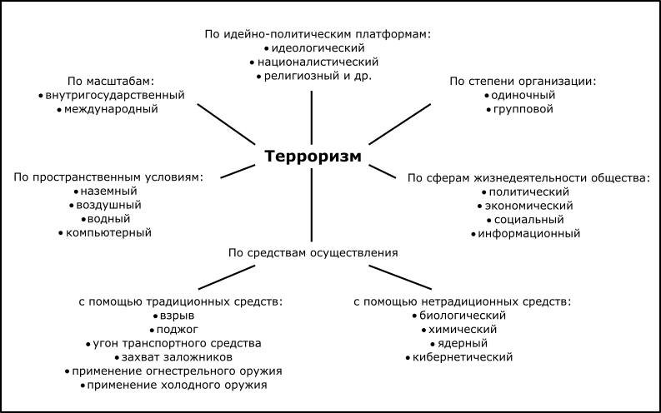

*Рис. 1. Типология терроризма (предложено автором по материалам («Левый» терроризм…, 1987; Психология терроризма, 2002; Современный терроризм…, 2000))*

При этом Ю. И. Авдеев полагает, что в современных условиях наиболее распространёнными видами терроризма являются государственный, международный и внутренний (Современный терроризм…, 2000). Считается, что внутренний терроризм является следствием внутригосударственных противоречий и не выходит за рамки национальных границ. Помимо действующих внутри государства экстремистских организаций, данный вид терроризма включает ликвидацию правительством внутренних политических противников, для чего могут быть привлечены негосударственные экстремистские организации в целях сокрытия причастности отельных политических лиц к террористической деятельности, а, кроме того, для расширения своего влияния в террористических кругах. Соответственно, распространено такое явление, как спонсорство терроризма, которое выражается в финансовой помощи террористам и любом другом сотрудничестве, направленном на предоставление им необходимых условий для реализации собственных интересов. Так, А. И. Сорокопудов полагает, что современный терроризм является тщательно спланированным мероприятием, имеющим под собой финансовую, идеологическую и политическую основу (Сорокопудов, 2014).

В данной работе терроризм рассматривается в рамках классификации по масштабу явления, а именно – международный терроризм, который, по определению Я. Д. Вишнякова, представляет собой акции, осуществляемые на территории двух и более стран гражданами одного или нескольких государств с целью изменения международного правопорядка или международного строя в целом (Основы противодействия…, 2006).

А. И. Сацута к международному терроризму относит насильственные и идеологически обусловленные действия, которые направлены на дестабилизацию общественного строя, международных отношений и правопорядка, с использованием методов, выходящих за пределы общепринятых норм морали (Сацута, 2014).

Изучив вышеперечисленные и другие определения и характеристики международного терроризма, мы остановимся на определении И. М. Ильинского, которое, на наш взгляд, удовлетворяет всем необходимым условиям: «международный терроризм — это мотивированные незаконные ответные насильственные действия (их организация или содействие им, в том числе путем финансирования или кадровой поддержки), осуществляемые представителями одного или нескольких государств против другого или других государств, имеющие первой целью устрашение отдельных лиц, групп людей или всего населения с тем, чтобы достигнуть определенных идеологических, религиозных, национальных, экономических, политических или социальных результатов в свою пользу» (Ильинский, 2002).

К таким действиям относится весь спектр преступлений террористической направленности, к которым относятся:

1. террористический акт;
2. вовлечение в совершение преступлений террористического характера или иное содействие их совершению;
3. публичные призывы к осуществлению террористической деятельности или публичное оправдание терроризма;
4. захват заложников;
5. заведомо ложное сообщение об акте терроризма;
6. организация незаконного вооруженного формирования или участие в нем (Показатели преступности…).

Понятие террористического акта (теракта) дано в Федеральном законе от 06.03.2006 № 35-ФЗ (ред. от 18.04.2018) «О противодействии терроризму» - это «совершение взрыва, поджога или иных действий, направленных на устрашение населения и создающих опасность гибели человека, причинения значительного имущественного ущерба в целяхдестабилизации органов власти или международных организаций либо воздействия на принятие ими решений, а также угроза совершения указанных действий в тех же целях» (Федеральный закон…от 06.03.2006).

* 1. **Методология исследования международного терроризма**

Отличительной чертой современного международного терроризма является сам факт его выхода за пределы границ государств, трансформации локального терроризма в транснациональное явление, а также увеличение числа террористических актов, начиная с 70-х годов ХХ века (Hoffman, 2006). Современный международный терроризм не имеет определённой национальной, политической или социальной идентичности. Его особенность состоит в том, что он может охватывать различные слои населения, проявляться в любом регионе мира и, будучи тщательно спланированным действием, трудно выявляем и непредсказуем.

Однако существует закономерность концентрации террористической деятельности в регионах с полиэтническим составом, религиозными противостояниями, низким уровнем жизни населения, отсутствием политической стабильности. Согласно Институту экономики и мира (The Institute for Economics and Peace), в числе данных регионов Ближний Восток (Ирак, Сирия), Южная Азия (Афганистан, Пакистан) и ряд стран Африки (Сомали, Нигерия, Египет, Ливия, Судан и Южный Судан и др.) (рис. 2). В России влияние терроризма характеризуется как среднее, глобальный индекс терроризма составляет 5,230 наряду с Саудовской Аравией (5,479), Францией (5,475), Китаем (5,108) и др. (Global Terrorism Index…). Данный индекс рассчитывается на основе количества террористических инцидентов, количества погибших и пострадавших, а также уровня материального ущерба.

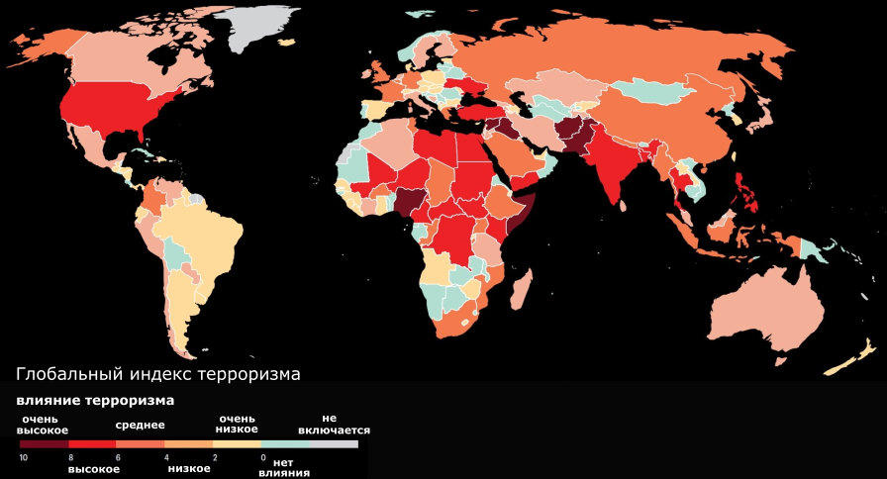

*Рис. 2. Глобальный индекс терроризма в 2018 году (составлено на основе материалов (Global terrorism index…))*

Одной из причин трансформации терроризма являются мировые социально-политические и экономические изменения, главным из которых является глобализация.Процессы глобализации порождают новые вызовы мировому сообществу в сфере стремительно развивающегося научно-технического прогресса. С развитием повсеместного использования электронных средств, интернет-технологий, террористы получили возможность свободно распространять свою идеологию, вербовать в свои ряды новых членов, осуществлять обмен информацией, в том числе касательно планируемых терактов (Pearlstein, 2004). Кроме того, информация о совершённых терактах активно распространяется с помощью средств массовой информации (СМИ) и Интернет-ресурсов, что делает террористический акт моментально общеизвестным, способствует нарастанию напряженности в обществе, стимулированию массового страха. Считается, что целями современных террористов является не максимально возможное количество жертв, а именно влияние на население через СМИ (Ануфриенко, 2003; Иванов, 2014).

В то же время, развитие компьютерных технологий создает ещё одну среду для осуществления террористических атак – кибертерроризм сегодня является вполне реальной угрозой человечеству. Такая новая форма терроризма имеет цель в нарушении работы систем, обеспечивающих национальную безопасность, получении засекреченных данных, дезорганизации работы стратегически важных отраслей (энергообеспечения, финансового, военного секторов и пр.), распространение информации с целью психологического воздействия на население. Кибернетические атаки опасны с точки зрения трудной раскрываемости, ввиду того, что исполнитель может находиться в любой точке земного шара и оставаться незамеченным, устраивая преступление в другом государстве. Данная форма терроризма характеризуется малыми техническим обеспечением и финансовыми затратами при том, что несёт достаточный ущерб (Карамова, Фомин, 2016).

Кибертерроризм представляет особую опасность в странах, имеющих доступ к высоким технологиям, ядерным разработкам. Современный международный терроризм характеризуется получением террористами доступа к средствам массового уничтожения – ядерному, биологическому, химическому оружиям. Однако, Ю. И. Авдеев отмечает, что терроризм с применением ядерного оружия менее вероятен, так как получение биологического оружия связано с меньшими финансовыми затратами и более широкой доступностью (Авдеев, 2003).

К глобальным проблемам международного терроризма относится связь последнего с транснациональной организованной преступностью (ТОП), распространяющей влияние на коррумпированные государственные органы, способствующая расширению криминального рынка (незаконная торговля оружием, наркоторговля и пр.). Смыкание этих двух структур рассматривают Н. В. Румянцев и В. Н. Омелин: террористами повсеместно используются средства, имеющие криминальное происхождение, а преступные организация зачастую прибегают к помощи террористов для достижения своих целей. Делается вывод о том, что для предотвращения нарастания террористических тенденций необходимо развивать систему взаимодействия с зарубежными правоохранительными органами (Румянцев, Омелин, 2018).

В современных условиях роль геополитического подхода при разработке проблем национальной безопасности России возросла в силу геополитических изменений на планете: распада СССР, трансформации системы международных отношений, стремления США к мировому господству, появления феномена международного терроризма. Изменение политической карты мира, расширение или, наоборот, сужение сфер влияния различных государств и международных акторов стало оказывать серьезное влияние на решение проблем национальной безопасности, а соответственно, и геополитической безопасности государств (Пыж, 2011).

Геополитика использует различные методы изучения соответствующих явлений и процессов. Зачастую, эти методы разрабатывались в других науках: политической географии, истории, политологии, социологии и т. д. Так, системный метод подразумевает выявление целостного характера системы международных отношений, способа связи её взаимозависимых элементов – акторов: государств, международных неправительственных организаций, транснациональных компаний (ТНК) и СМИ (Холдоров, 2017).

Институциональный метод направлен на изучение деятельности институтов, с помощью которых осуществляется политическая деятельность — функционирование государства, правительственных и неправительственных организаций и т.п.

Основу всех географических исследований составляет картографический метод, основанный на работе с картами, как пространственными моделями действительности. Количественные и качественные характеристики, отражённые на картосхеме, позволяют выявить закономерности распространения террористической деятельности в регионах России, особенности размещения террористических актов.

Статистическая база исследования представлена официальной статистикой, предоставляемой Федеральной службой государственной статистики (Регионы России…2018), порталом правовой статистики Генеральной прокуратуры Российской Федерации (Показатели преступности…), а также статистическими данными Глобальной базы терроризма (Global Terrorism Database (GTD)), предоставленные Национальным консорциумом по изучению терроризма и борьбе с терроризмом (The National Consortium for the Study of Terrorism and Responses to Terrorism (START)), содержащие информацию о террористических актах, произошедших в мире с 1970 года по 2017 год (Global Terrorism Database…).

**Глава II. Влияние международного терроризма на геополитику России**

* 1. ***Предпосылки распространения международного терроризма в регионах России***

Начиная с 1970-х годов, террористические атаки стали наиболее популярной частью борьбы за влияние, отстаивание интересов собственной нации или религии. Изначально, терроризм носил внутренний, региональный характер и использовался в основном леворадикалами для оказания давления на правящие режимы («Фракция Красной армии» в Германии, «Красные бригады» в Италии, движение социалистов-революционеров (эсеров) в начале XIX века и «Новая революционная альтернатива» в России). Начало XXI века ознаменовалось выходом внутреннего, государственного терроризма на международный уровень. Стало очевидным то, что террористы преследуют цель не только оказать влияние или свергнуть политический режим в той или иной стране, но и оказать влияние на всю систему международных отношений, а особенно – на расстановку геополитических сил в том или иной регионе. Данные цели могут быть реализованы с помощью распространения радикальных идей среди населения. В этой связи актуальным становится вопрос о причинах распространения терроризма в регионах России, факторах радикализации населения.

Совокупность данных факторов можно разделить на внешние и внутренние. Внешние факторы представлены усилением негативных тенденций глобализации, слабо контролируемыми миграциями с зарубежными странами и внешнеполитическими факторами.

Происходящие в мире противоречивые процессы глобализации затрагивают все сферы жизни населения, а в регионах, отличающихся этно-религиозным составом, социально-экономической дифференциацией общества обостряют фундаментальные проблемы экономического, социального, политического характера, что является основой для радикализации населения – приверженности к политическому, религиозному и другому экстремизму (Синецкий, 2012).Одним из следствий глобализации является ослабление национально-государственного суверенитета, проницаемость государственных границ. Это создаёт условия для вмешательства во внутригосударственные дела со стороны международных организаций, транснациональных корпораций. Кроме того, распространению международного терроризма способствует технологическое развитие средств массовой коммуникации, всеобщая информатизация, что позволяет террористам свободно вести пропаганду своих идеологий, вербовать новых членов в сети Интернет, популяризовать террористические методы (Сацута, 2014).

Тенденция свободного обмена информацией, торговлей, трудовыми ресурсами стимулирует усиление миграционных потоков в Россию из стран Средней Азии и Закавказья, что усиливает дестабилизирующее действие на внутрирегиональную обстановку, создавая новые центры национальных, конфессиональных, социально-экономических противоречий (Юсупова, 2010). Большое число мигрантов в пределах конкретной территории обостряет проблему безработицы, увеличивает социальную дифференциацию, что может привести к дестабилизации ситуации в регионе путём маргинализации его новой части. Более того, нелегальные мигранты часто вовлекаются в противоправную деятельность, пополняя криминальные, в том числе террористические структуры (Гасанов, 2012; Чапанов, Кулешова, 2017).

Внешнеполитические факторы проявляются в стремлении международных акторов ослабить позицию России на геополитической арене путём стимулирования деструктивных социальных процессов в обществе, устойчивых очагов социально- и этнополитической напряжённости, экстремистской и террористической деятельности, действии зарубежных неправительственных организаций политической, религиозной направленности, политике «двойных стандартов» зарубежных государств в отношении отнесения организаций, действующих в России, к террористическим.

Блок внутренних факторов распространения терроризма в РФ представлен внутриполитическими, социально-экономическими, конфессиональными предпосылками.

Внутриполитические факторы выражаются неудовлетворённостью населения в реализуемой правительством политике, проводимых реформах, не отвечающих ожиданиям общества. Например, после появления законопроекта о повышении пенсионного возраста в 2018 году более чем в 60 городах России прошли митинги против пенсионной реформы, в лозунгах некоторых из них звучали требования об отставке правительства.

Наибольшее воздействие на радикализацию населения оказывают именно социально-экономические факторы, проявляющиеся в экономических кризисах, снижении уровня жизни населения, которое характеризуется увеличением диспропорций в распределении доходов между различными слоями населения, снижением денежных доходов населения, безработицей и пр. В общем случае, социально-экономические причины, выраженные в представлениях населения о несправедливости собственного социального положения приобретают политическую, религиозную, идеологическую, национальную окраску.

Ситуация с безработицей, которая присутствует во многих регионах России, на Северном Кавказе, как наиболее террогенном регионе, особенно усугубляется высоким уровнем рождаемости на относительно небольшой территории. Рынок труда Северокавказского региона оказывается неспособным обеспечить рабочими местами возрастающую численность населения (Гасанов, 2012). Большая доля активного, но безработного, экономически не состоявшегося населения является основой для его радикализации – приверженности к политическому, религиозному экстремизму, присоединению к террористическим группировкам, кроме тогопри общей радикализации политического сознания, увеличивается вероятность вербовки молодёжи в террористические организации.

Среди внутренних предпосылок следует выделить и высокий уровень коррупции. В результате установления коррумпированных связей с органами государственной власти террористические организации получают информацию и средства для осуществления терактов, а также возможность неприкосновенности органами власти. В то же время коррупция усиливает недовольство населения органами власти. В ходе опроса среди местных жителей, было выявлено, что высокая коррумпированность занимает второе место после безработицы среди наиболее острых проблем Северо-Кавказских республик (Хайкин, Попов, 2014). Большинство жителей республик считают, что проблема заключается в расхищении средств, поступающих в виде дотаций, субсидий, целевых программ из федерального центра, местными властями.

Как отмечает М. З. Магомедова, религиозная структура населения принципиально важна с точки зрения обеспечения геополитической безопасности (Магомедова, 2014). Исторический опыт доказывает, что религия имеет мощный идейный потенциал, способный стимулировать социальные, экономические, политические, этноконфессиональные, социокультурные конфликты.

Конфессиональный фактор распространения радикальных идей в обществе проявляется, прежде всего, в регионах с большой концентрацией населения, исповедующего ислам – республиках Северного Кавказа (за исключением Северной Осетии), Башкортостане и Татарстане. Причина этого заключается в том, что ислам заполняет все сферы общественных отношений мусульман: определяет социальную структуру, культуру и быт населения, особенности политической культуры.

Помимо проблем социально-экономического характера предпосылками распространения идеологий радикального ислама на территории РФ, а особенно в Северокавказском регионе, является большое количество мусульман (и их концентрация в определённых регионах), недовольство которых зачастую подпитывается религиозными течениями, оправдывающими правомерность применения нелегитимного насилия, действие в регионах РФ различных неправительственных исламских организаций, издательских центров салафитского толка, возможность обучения молодёжи в мусульманских центрах за границей (Семедов, 2009). Некоторые фундаментальные идеи ислама используются радикальными и экстремистскими группировками в своих политических целях (Малашенко, 2001).

* 1. **Международный терроризм как фактор распространения геополитического влияния радикальных организаций**

Современный международный терроризм характеризуется смещением субъектов терроризма с террористов-одиночек, локальных группировок на более масштабные организации, совершающие террористические акты с привлечением огромных финансовых, интеллектуальных ресурсов, современных технологических средств, влекущие за собой бо́льшие ущерб и количество жертв.

Таким образом, международные террористические организации могут быть выделены как полноценные субъекты мировой политики, преследующие цели агрессивного распространения идеологии ислама, ведения «национально-освободительной» борьбы в регионах (Субачев, Якуш, 2005). Это особенно актуально на фоне того, что впервые в истории террористической группировке удалось не просто захватить значительные территории, но и создать на них централизованное квазигосударство, функционировавшее несколько лет на территории Ирака и Сирии – Исламское государство (ИГ), сформированное при участии международной террористической организации «Аль-Каида» (Морозов, 2018; Weiss, Hassan, 2015).

Стоит отметить, что тенденцией терроризма в России, как и во всём мире, является активизация террористических организаций религиозной направленности, а именно – исламистского толка. Одной из причин этого С. Хантингтон называет столкновение интересов и ценностей западной и исламской цивилизаций. Если первая убеждена, что её универсальная культура должна распространяться на другие, то последняя воспринимается её носителями как особенная, превосходящая другие и характеризующаяся неполноценностью распространённого могущества (Huntington, 1996). В данном случае активизация исламской цивилизации, распространение терроризма, основанного на радикальных течениях ислама (ваххабизма, салафизма), эскалация его на международный уровень, могут быть рассмотрены как средство борьбы против государств, оказывающих внешнее политическое, экономическое, культурное воздействие, своеобразная реакция на изменение глобального мирового порядка (Кутырёв, 2009).

Так, после вмешательства России в сирийский конфликт на стороне правительства президента Сирии Башара Асада в интернете стали появляться видеоролики, в которых от имени ИГ высказывались угрозы о начале боевых действиях на территории Северного Кавказа, а Россия наряду с США называлась одним из главных врагов. В результате были организованы теракты в городах РФ (в Сургуте, Каспийске, Дагестане и др.), ответственность за которые взяло на себя «Исламское государство» (Добаев, Черевков, 2017). Более того, идеология «Исламского государства» находит поддержку и в России: помимо боевиков Ливии, Алжира, Ливана и других государств, присягнули на верность лидеру ИГ в июне 2015 года боевики Северного Кавказа, принадлежащие террористической группировке «Имарат Кавказ», который называют «филиалом ИГ»; известны случаи вербовки российской молодёжи, уезжающей воевать в Сирию на стороне террористов (Ваничкин, 2015; Добаев, Черевков, 2017).

Не смотря на то, что в 2017 году В. В. Путин заявил о разгромлении ИГ, сохраняется вызов геополитической безопасности России, который проявляется в связи действующих в России экстремистских организаций с ИГ, привлечение новых членов в ряды террористических организаций, пропаганде радикального ислама и идеологии «Исламского государства» (Полный разгром…; Элдиб, 2015).

С. А. Семедов отмечает, что исламский фактор зачастую используется как идеологическая оболочка для реализации политических целей оппозиционных исламистов (Семедов, 2009). Одним из таких формирований является международная исламская организация «Хизб Ут-Тахрир аль-Ислами» (Партия исламского освобождения), признанная террористической в России. «Хизб Ут-Тахрир» ведёт исламскую пропаганду, выступает против подчинения светским законам, осуществляет вербовку новых членов, а своей целью ставит создание исламского халифата в том числе из мусульманских регионов РФ. География распространения приверженцев организации в России характеризуется регионами Поволжья – Республиками Башкортостан, Удмуртия, Чувашия, Татарстан, Нижегородской, Оренбургской, Самарской областями, а также присоединённой в 2014 году Республикой Крым с концентрацией в крупных городах (Сызранов, 2015). Несмотря на то, что всё ещё продолжается дискуссия об экстремистской направленности организации, в 2018 году первый заместитель директора ФСБ России С. Смирнов назвал «Хизб Ут-Тахрир» наиболее опасной из-за пропаганды, проводимой данной организацией (В ФСБ…).

Деятельность и интересы «Хизб Ут-Тахрир» родственны экстремисткой организации «Меджлис крымско-татарского народа», поддержка которой осуществляется Турцией через Главное агентство по международному сотрудничеству (Афанасьев, 2016). Основная деятельность «Меджлиса» ориентирована на независимость Крыма на основе национального самоопределения коренного народа – крымских татар, проведение проукраинской пропаганды, дискредитацию российских органов власти с помощью СМИ, провоцирование этнополитического конфликта в Крыму (Баранов, 2014; Буткевич, 2018).

* 1. **Роль зарубежных акторов в террористических актах на территории России**

Осуществление терактов такого уровня, как атаки на здания Всемирного торгового центра в Нью-Йорке и Пентагона в Вашингтоне 11 сентября 2001 году или взрывы в аэропорте и метрополитене Брюсселя 22 марта 2016 года, не под силу небольшой радикально настроенной группировке. Существует мнение, что истинными спонсорами международного терроризма являются обладающие властью политические элиты, транснациональные корпорации Западной Европы и США, имеющие целью дезорганизацию государственного управления (Балан, Литвинов, 2016; Бельский, Лепехин, 2016).

Так, в условиях формирования новой системы международных отношений, в которой увеличивается количество и многообразие негосударственных акторов, ТНК получили возможность принимать участие в формировании текущей мировой политической ситуации, отстаивая собственные корпоративные интересы и для достижения этого выстраивать собственные наднациональные управляющие структуры. Доказательством увеличения роли ТНК в мировой политике и экономике является создание Комиссии при вспомогательном органе Экономического и Социального совета Организации Объединённых наций по транснациональным корпорациям (КТНК) или бизнес-встречи крупнейших промышленников стран «большой восьмёрки» для регулирования взаимодействия субъектов крупного бизнеса (Евсюков, 2016). Сосредотачивая политические, финансовые, экономические инструменты воздействия, ТНК имеют возможность внедряться в политическую жизнь государства, попадающих в сферу их экономических интересов с целью получения доступа к рынкам сбыта, льготных условий эксплуатации природных ресурсов, снижения налоговых ставок (Факторы и акторы…, 2011). Для этого ТНК могут применять как легальные методы политического вмешательства во внутренние дела государств (лоббизм, международное посредничество и т. д.), так и нелегальные (коррупция, финансирование оппозиционных, экстремистских движений и их акций вплоть до государственных переворотов) (Евсюков, 2016а). Следствием применения нелегальных методов является политическая дестабилизация, самым опасным источником которой является международный терроризм, появляется угроза национальному суверенитету, что делает государство ослабленным внутренне и подверженным внешнему влиянию.

В связи с этим, А. А. Евсюков полагает, что для уменьшения вероятности политического влияния в России зарубежных ТНК, укрепления суверенитета необходимо стимулировать рост национальных компаний, регулировать деятельность которых главным образом будет государство (Евсюков, 2016).

В сфере международного противодействия терроризму частым явлением является политика «двойных стандартов» - когда одни организации признаются террористическими в одной стране, но не являются таковыми в другой. Так, российский список организаций, отнесённых к террористическим, насчитывает 30 организаций (Единый федеральный список… 2019), список США – 62 (Country reports… 2017). Причины этого кроятся в том, что отсутствуют единый подход к определению террористической деятельности, единые антитеррористические информационные пространства и правовое регулирование относительно выделения преступлений террористического характера из общей массы преступлений. Вследствие этого, государства могут оценивать конкретную ситуацию в другом государстве относительно собственных политических интересов и даже поддерживать какие-либо радикальные силы, воспринимаемые ими как национально-освободительные движения (Наниева, 2018).

Среди исследователей и политиков сложилось мнение, что политические круги, западные спецслужбы и олигархические кланы определённых государств могут поддерживать экстремистские и террористические организации, инициировать внутренние вооружённые конфликты в других государствах (Бельский, Лепехин, 2016; Byman, 2005). Наблюдается стремление террористических сил изменить геополитическую конфигурацию в ряде регионов мира, которые являются опорными пунктами в продвижении влияния третьих сил или государств (Шарапов, 2017). В. Ю. Бельский и В. А. Лепехин считают, что «планетарным центром террористических организаций и соответствующих актов насилия являются сегодня некоторые мусульманские страны (в первую очередь Катар, Саудовская Аравия и Турция)» (Бельский, Лепехин, 2016).

Необходимо отметить, что в странах Персидского залива популярностью пользуется такое религиозно-политическое направление салафизма как ваххабизм, предполагающий исламский фундаментализм, непринятие новшеств в религии, а его радикальные формы предполагают и джихад, интерпретируемый исламскими радикалами как «священная борьба за веру», реализуемая всеми возможными способами, в том числе и с помощью терроризма (Добаев, 2003).

Данное направление распространено и в Республиках Северного Кавказа (особенно в Чечне, Дагестане, Ингушетии), межнациональная и межконфессиональная напряженность которого создаёт предпосылки для распространения радикальных настроений среди приверженцев ваххабизма. По мнению И. П. Добаева, основным инструментом распространения ваххабитского течения являются неправительственные религиозно-политические организации (Добаев, 2003). Располагая финансовыми возможностями, данные благотворительные, культурные, просветительские центры имеют возможность создавать опорные пункты пропаганды, вести миссионерскую деятельность среди населения, выпускать религиозную литературу, что расширяет их сферу влияния в мусульманских регионах и при необходимости может оказать поддержку в разрешении межконфессиональных конфликтов, а может оказать негативное воздействие на дестабилизацию внутрирегиональной обстановки. Так, в наиболее исламизированном регионе РФ – Северо-Кавказском федеральном округе – зарегистрировано на май 2019 года 9512 некоммерческих организаций, из которых 20,6% являются религиозными (1961 организация, данные на 24.05.2019). В. А. Потапов считает, что действие международных неправительственных организаций как инструмента внешней политики зарубежных государств направлено именно на разжигание этно-конфессиональных конфликтов на Северном Кавказе (Потапов, 2016).

Таким образом, мотивом поддержки радикальных сил глобальными игроками является обострение этнических, конфессиональных, социальных противоречий внутри страны, обрушение сложившейся системы ценностей, ориентиров общественной жизни, эскалация назревших противоречий, для нарушения целостности государства и установления управляемого властного режима.

* 1. **География терроризма в России**
     1. **Геополитически нестабильные регионы Российской Федерации, подверженные распространению международного терроризма**

Определив предпосылки распространения международного терроризма, можно выявить геополитически нестабильные регионы России, наиболее подверженные распространению радикальных идеологий, влиянию террористических организаций. Соответственно, данными регионами являются территории, где наблюдается разнообразный этно-конфессиональный состав в сочетании с низким уровнем жизни и которые находятся в зоне геополитических интересов субъектов мировой политики.

Российская Федерация является многонациональным государством, на её территории проживает более 190 национальностей, что обуславливает большое количество исповедуемых религий. Несмотря на то, что официальная статистика по вероисповеданиям в России отсутствует, всё же известны некоторые данные. Так, в 2017 году председатель Комитета Госдумы по культуре С. Говорухин заявил, что мусульмане составляют четверть населения России, т. е. примерно 36 млн. человек (В Госдуме…). Крупнейшими этносами, представители которых исповедуют ислам, являются татары (5,3 млн. человек), башкиры (1,6 млн. человек), проживающие в Татарстане, Башкирии и ряде республик Приволжского ФО, и чеченцы (1,4 млн. человек), проживающие на Северном Кавказе. Таким образом, мусульмане составляют большинство в Дагестане, Чечне, Ингушетии, Карачаево-Черкессии, Кабардино-Балкарии, Татарстане и Башкортостане. Значительная часть мусульманского населения (от 10 до 26%) проживает в Крыму, Северной Осетии, Адыгее, Астраханской, Оренбургской областях, Ханты-Мансийском автономном округе, Ульяновской, Челябинской, Тюменской областях и Москве (до 2 млн. человек) (Малашенко, 2010).

Как было сказано ранее, исламский радикализм актуализируется при низком уровне жизни, который особенно характерен для республик Северного Кавказа. В Ингушетии зарегистрирован самый высокий уровень безработицы – 27,0% (2017 год), тогда как средний уровень по РФ составляет 5,2%. Также большое количество безработных в Чечне (14,0%), Карачаево-Черкессии (13,5%). В Ингушетии и Карачаево-Черкессии наиболее низкие среднедушевые доходы населения – 15131 и 17142 рублей соответственно. Доля населения с доходами, ниже прожиточного минимума характерна для Ингушетии (32,0%), Кабардино-Балкарии (24,8%) и Карачаево-Черкессии (24,7%) (приложение 1).

Н. В. Романова отмечает, что Северо-Кавказский федеральный округ имеет конкурентные преимущества на российском экономическом пространстве, однако, нестабильная военно-политическая ситуация в регионе, действие террористических организаций препятствуют эффективной реализации экономического потенциала и притоку инвестиций (Романова, 2010) (приложение 2). Согласно данным Росстата, в 2017 году Северо-Кавказский федеральный округ получил инвестиции в основной капитал в размере 503 852 млн. руб. (Регионы России…2018). По данному показателю округ занимает последнее место среди других регионов. Ограниченная модернизация обуславливает диспропорциональное и замедленное развитие субъектов СКФО по сравнению с другими округами. Р. М. Эмировсчитает, что организованная преступность и терроризм на Северном Кавказе прекратятся одновременно с решением основополагающей проблемы экономического роста: если развитая экономика даст кавказским народам новые ориентиры, то лишит боевиков поддержки со стороны населения (Эмиров, 2014). Другие регионы с большой долей мусульманского населения не имеют значительных отличий от среднероссийских показателей по уровню жизни населения, а потому, менее подвержены радикализации, за исключением Республики Крым, экстремистские настроения которого преимущественно среди татарского населения обусловлены внешнеполитическими факторами – включением региона в состав России и отсутствием признания присоединения абсолютным большинством государств.

Соответственно, «слабые» в социально-экономическом отношении исламизированные регионы естественным образом становятся объектом геополитических интересов экстремистских и террористических организаций ввиду общности религиозных воззрений и особенностей радикальных течений ислама, которые были рассмотрены в пунктах 2.1 и 2.3.

Наиболее геополитически нестабильным регионом является Северо-Кавказский, представленный республиками СКФО, которые характеризуются низкими социально-экономическими показателями, высокой рождаемостью при низкой смертности, высокой долей мусульманского населения. К геополитически нестабильным регионам, подверженным распространению международного терроризма, также относится Приволжский регион в виде Республик Башкортостан и Татарстан, где количество мусульманского населения составляет более половины населения субъектов, и Крымский регион, испытывающий внешнеполитическое воздействие зарубежных акторов, обладающих инструментами изменения внутренней ситуации в собственных интересах (приложение 4).

В выделенных регионах в наибольшей степени действуют две международных террористических организации: «Хизб Ут-Тахрир» в Поволжье и Крыму, «Имарат Кавказ» в Северо-Кавказских республиках, трансформировавшийся в структурную ячейку ИГ (приложение 4). Также в Крыму действует экстремистская организация«Меджлис крымско-татарского народа», имеющая связи с международными террористическими организациями (В России…). Интересы террористических организаций были описаны в пункте 2.2. На интересах зарубежных государств необходимо остановиться подробнее. Данные регионы являются объектом геополитических интересов стран Евросоюза, США, Турции, Ирана, Украины.

Геополитический процесс 1990-х годов XX века характеризуется распадом СССР и появлением новых государств из бывших автономных национальных республик Советского Союза. Одной из таких республик была Татарская АССР, принявшая в 1990 году декларацию о государственном суверенитете, что позволяло региону проводить собственную внешнюю политику, которая была направлена на сближение с Турцией на основе религиозной и национальной общности. Интересы Турции в Татарстане представлены распространением идей пантюркизма, культурного, экономического, политического влияния в регионах, населённых тюркскими народами. На территории Татарстана действуют турецкие компании, 26% иностранных капиталовложений в регионе составляют турецкие инвестиции. Политическая и религиозная экспансия Турции выражается в действии некоммерческих культурно-образовательных, учебных, религиозных организаций, «джамаатов» (исламских религиозных общин), правительственных ведомств (Фонд исследований тюркского мира «Туран», «Турецкое агентство по сотрудничеству и развитию») – проводников интересов Турции в регионе, которые формируют протурецкие настроения в Татарстане (Сулейманов, 2016). Экономические связи Турции существуют и с другими субъектами РФ: Башкирией, Нижегородской, Самарской областями, регионами южного Урала, которые также населены тюркскими народами – татарами, башкирами, чувашами и др. и Северным Кавказом.

С Северным Кавказом Турцию связывают не только культурно-религиозные связи, но и исторические события – Кавказ неоднократно становился объектом войн между Россией и Османской империей. После распада СССР Турция стала претендовать на роль регионального лидера на всём Кавказе. Помимо реализации пантюркистских идей, роль Северокавказского региона в геополитике Турции возрастает из-за проходящих через СКФО международных транспортных коридоров для энергетических ресурсов Каспийского моря и Центральноазиатских государств, а Турция, как известно, претендует на транзит новых энергетических потоков через свою территорию.

Геополитический интерес к Республике Крым возрос в силу присоединения региона к РФ в 2014 году. Исследователи отмечают уязвимость Крыма со стороны внешнего воздействия через каналы коммуникации с зарубежными государствами, предпринимающими попытки изменения внутриполитической ситуации, особенно Украины и Турции (Коробов, Сметанников, 2015). Крымские-татары, составляющие 12,1% населения полуострова, имеют исторические, этнические, религиозные корни с Турцией, имеет рычаги этнополитического давления через сеть неправительственных турецких организаций, распространяющих идеи пантюркизма. В то же время, Турция строит свою внешнюю политику как сторонник НАТО, ЕС и США, не признающих законным переход Крыма к России. Интересы Украины к Крыму обоснованы тем, что Украина не признала переход Крыма в состав России и считает регион аннексированной территорией. Кроме того, Крым занимает геостратегическое положение на Чёрном море.

Соединённые Штаты обладают инструментами влияния на внутриполитическую ситуацию в различных регионах мира. Не стал исключением и Северный Кавказ, где США заинтересованы в утрате Россией евразийского авторитета. Американские официальные представители утверждают, что политика США на Кавказе, в частности на Северном Кавказе, направлена на укрепление независимости новых государств, утверждение в них институтов политической демократии и рыночной экономики, снижение вероятности региональных конфликтов путем налаживания экономических связей между новыми государствами и индустриально развитыми странами. Среди приоритетов внешней политики США в кавказском направлении стали и энергоресурсы, интерес к которым объясняется не только геополитическими причинами, но и внутриэкономическими факторами. По этому поводу К. С. Гаджиев пишет: «По мере истощения собственных запасов зависимость США от доступа к иностранным источникам нефти будет возрастать», а рост зависимости от Персидской нефти обуславливает потребность в поиске нового источника в виде кавказских энергоносителей (Гаджиев, 2010).

Государства Европейского Союза, рассматривают Северный Кавказ не только как стратегически важный рынок энергоносителей, но и плацдарм, обеспечивающий непосредственный выход к ресурсам Каспийского моря и Средней Азии, а также заинтересованы в обеспечении безопасности транспортных путей кавказского коридора.

Помимо совместного с Россией противостояния Турции и Западным странам, Иран заинтересован в развитии транспортного коридора «Север – Юг» на Северном Кавказе и способствует развитию инфраструктуры. Однако внешнеполитическая деятельность Ирана направлена в конечном итоге на доминирование в Каспийском регионе. На Северном Кавказе Иран всегда поддерживал Россию в борьбе с сепаратизмом и экстремизмом, исходя из своих национальных интересов, направленных на недопущение присутствия в Кавказском регионе государств вне региона – прежде всего США (Кавказский узел…, 1010; Гуснханов, 2008).

В этой связи остаётся актуальным вопрос о средствах и методах, которыми могут воспользоваться политические элиты зарубежных государств для реализации собственных геополитическим целей и интересов, среди которых на первое место выходит ослабление России как мировой державы и регионального лидера для постсоветских государств.

* + 1. **Пространственная характеристика терактов в России**

По количеству преступлений террористического характера (т. е. теракт, публичные призывы к осуществлению террористической деятельности, организация незаконного вооруженного формирования и т.д.) среди российских регионов традиционно выделяются республики Северного Кавказа (за исключением Адыгеи) – Дагестан, Чеченская республика, Ингушетия, Кабардино-Балкария, Карачаево-Черкессия. Так, в 2017 году на территории России было зарегистрировано 1817 преступлений террористического характера, из которых 57,7% приходится на Северо-Кавказский федеральный округ (1079 преступлений). При этом 49,2% террористических преступлений в СКФО совершаются в Дагестане (531 преступление), что позволяет говорить о том, что данный регион в наибольшей степени подвержен распространению терроризма. Также необходимо отметить высокую долю террористических преступлений в Москве (96) и Татарстане (36) (приложение 3) (Показатели преступности…).

География террористических актов, как и террористических преступлений, отличается резкой концентрацией в Северо-Кавказском федеральном округе. И. П. Супрунчук выделяет два основных района проявления терроризма: Центрально-Российский и Южно-Российский (приложение 5), на долю которого приходится более 80% терактов, совершенных в РФ (Супрунчук, 2015). Южно-российский район имеет наибольшую концентрацию терактов в Чеченской республике, Дагестане и Ингушетии, а в «периферию» попадают другие южные регионы – Краснодарский край, Ростовская, Астраханская и Волгоградская области, на территории которых теракты носят эпизодический характер, но более частый, чем в других регионах России.

По количеству терактов вторым после Северного Кавказа является Центрально-российский район, охватывающий Центральный, Северо-Западный и Приволжский федеральные округа, на которые приходится 12,9% терактов, совершённых в России (Супрунчук, 2015). Наибольшее количество терактов было совершено в Москве, Санкт-Петербурге. Это объясняется статусом данных городов как столичных, к которым всегда обращено внимание населения всей страны и зачастую мирового сообщества, поэтому, совершая теракты в данных городах, террористы гарантировано оказывают влияние на всю Россию. При этом передавая информацию о произошедшем теракте, СМИ тем самым способствуют привлечению внимания к событию, целям террористов, популяризации терроризма как способа выражения собственных требований. Таким образом, осуществляя теракты в столице, террористы гарантировано достигают цели запугивания населения (Тараканов, 2008).

Также география терроризма в России на современном этапе характеризуется распространением терактов на восток: в 2016 году впервые произошли теракты в Алтайском крае, Иркутской и Челябинской областях, в 2017 году – в Кировской области, Красноярском и Хабаровском краях (Global Terrorism Database…).

* 1. **Противодействие международному терроризму в России**

Основным принципом борьбы с терроризмом в России является обеспечение безопасности человека, общества и государства от террористических актов. Борьба с терроризмом основана на ряде документов, среди которых Конституция РФ, общепризнанные принципы международного права, законы, Указы Президента РФ и другие нормативно-правовые акты.

Помимо Федерального закона от 06.03.2006 № 35-ФЗ (ред. от 18.04.2018) «О противодействии терроризму», в котором даётся определение терроризма, правовую основу борьбы с терроризмом в России составляет «Концепция противодействия терроризму в Российской Федерации», содержащая тенденции и факторы, определяющие существование терроризма, методы борьбы с данным явлением и механизмы международного сотрудничества в данной сфере (Концепция противодействия…). Распространение международного терроризма как одна из основных внешних военных опасностей и борьба с ним как одна из основных задач России по сдерживанию и предотвращению военных конфликтов упомянута в Военной доктрине Российской Федерации от 5.02.2010.

Ещё одним документом, обосновывающим борьбу с терроризмом, является Указ Президента РФ от 31.12.2015 № 683 «О Стратегии национальной безопасности Российской Федерации», который среди угроз государственной и общественной безопасности выделяет деятельность террористических и экстремистских организаций, направленную на насильственное изменение конституционного строя РФ, дестабилизацию деятельности органов государственной власти, функционирования стратегически важных объектов и устрашения населения (Указ… 2015).

В Указе Президента РФ от 30.11.2016 № 640 «Об утверждении Концепции внешней политики Российской Федерации» сформирована позиция России относительно терроризма как приоритета международной безопасности, необходимость создания международной антитеррористической коалиции (Указ… 2016). В борьбу с терроризмом вовлечены Федеральная служба безопасности, Национальный антитеррористический комитет, Министерство внутренних дел, Служба внешней разведки, Федеральная служба охраны, Министерство обороны РФ.

Для успешного противодействия международному терроризму необходимо всестороннее сотрудничество с зарубежными спецслужбами, принятие единых критериев выделения террористических преступлений среди всего количества преступлений, анализ причин и сущности современного международного терроризма, его связи с комплексом происходящих в мире изменений. Проведение антитеррористической деятельности спецслужб является необходимой, но недостаточной мерой по борьбе с терроризмом. Эффективная борьба с данным явлением невозможна без проведения мероприятий в социально-экономической сфере, что является первостепенной задачей, стоящей перед мировым сообществом и Россией в частности.

Современный этап терроризма в России (2014-2017 годы) характеризуется снижением террористической активности – уменьшается число терактов по сравнению с 2013 годом (рис. 3), что свидетельствует об эффективности принимаемых российским правительством мер по борьбе с терроризмом. Значительную роль в борьбе с международным терроризмом сыграло действие российских вооруженных сил в Сирии, направленное на борьбу с ИГ, и ликвидация лидеров «Имарата Кавказ». Как следствие наблюдается стабилизация ситуации на Северном Кавказе.

*Рис. 3. Динамика количества террористических актов и их жертв в России в 1994-2017 годах (предложено автором по материалам (Global terrorism database…))*

Тем не менее, пока идеи экстремистских и террористических организаций существуют и могут быть распространены через Интернет, с помощью разнообразных зарубежных правительственные и неправительственные религиозных организаций и фондов, существуют риски, связанные с дальнейшим распространением идей исламского фундаментализма, о создании исламского халифата, формированием новых террористических организаций из бывших членов ИГ и «Имарата Кавказ».

Для обеспечения геополитической безопасности России необходимо развивать и общегосударственную систему мер профилактики терроризма особенно в геополитически нестабильных регионах, подверженных распространению экстремистских настроений – Северном Кавказе, Поволжье, Крыму.

В Республиках Северного Кавказа необходимо обеспечить снижение уровня безработицы, проводить политику, направленную на повышение уровня жизни населения в регионе, что требует последовательного проведения социально-экономических реформ, улучшения инвестиционного и предпринимательского климата, повышения эффективности работы органов управления субъектов и снижения коррупции, а также развитие объектов социально-экономической инфраструктуры.

В Татарстане и Башкортостане необходима дальнейшая работа по предотвращению действия террористической организации «Хизб Ут-Тахрир», деятельности протурецких неправительственных организаций религиозной направленности. Как и в Северо-Кавказских республиках, в данном регионе недопустимо развитие конфликтных отношений между федеральным центром и субъектами.

Геополитическая ситуация, сложившаяся вокруг Республики Крым обусловлена прежде всего внешними экстремистскими угрозами – поддержкой зарубежными государственными органами и организациями экстремистских действий «Меджлиса крымско-татарского народа», а также нелегальными миграциями с юго-востока Украины (Буткевич, 2018). Для обеспечения геополитической безопасности в Крыму необходимо своевременно выявлять источники финансирования «Меджлиса», проводить мероприятия относительно управления миграционными процессами и проводить политику, направленную на дальнейшее развитие российского гражданского самосознания.

**Заключение**

В результате проведённого исследования охарактеризовано влияние международного терроризма на геополитическую безопасность Российской Федерации. Были реализованы поставленные задачи, а именно:

1) выявлена взаимосвязь геополитической безопасности и международного терроризма – международный терроризм является инструментом реализации геополитических интересов субъектов мировой политики, наиболее актуальными из которых является ослабление России как региональной и мировой державы, влияние на политические процессы, происходящие в нашей стране;

2) определены предпосылки распространения международного терроризма в регионах России, среди которых усиление негативных тенденций глобализации, слабо контролируемые миграции со странами Средней Азии и Закавказья, внешне- и внутриполитические политические факторы, снижение уровня жизни, высокий уровень коррупции, радикализация населения особенно в регионах, населённых народами, традиционно исповедующих ислам (Республиках Северного Кавказа, Татарстане, Башкортостане);

3) международный терроризм охарактеризован как фактор геополитического влияния зарубежных акторов мировой политики – политических элит, транснациональных корпораций Западной Европы и США и радикальных организаций;

4) выделены геополитически нестабильные регионы России, подверженные распространению международного терроризма – Северо-Кавказский, Приволжский, Крымский;

5) охарактеризована география распространения терроризма в России: наибольшее количество террористических актов происходит в Северо-Кавказском федеральном округе и Москве, что обусловлено в первом случае низким уровнем жизни и большой долей населения, исповедующего ислам, а во втором – столичным статусом города и возможностью придания теракту большей огласке.

Проблема международного терроризма прямо или косвенно затрагивает все государства, что предопределяет необходимость международного сотрудничества спецслужб и правоохранительных органов в сфере противодействия данному явлению, как инструмента антитеррористической деятельности. Россия принимает активное участие в совместных с мировым сообществом антитеррористических действиях, создании комитетов по борьбе с терроризмом (Антитеррористический центр Содружества Независимых Государств, Региональная антитеррористическая структура Шанхайской Организации Сотрудничества и др.). Однако, для эффективного международного сотрудничества в области борьбы с терроризмом необходим полный отказ от политики «двойных стандартов» при выделении террористических актов и организаций, принятие единой стратегии по борьбе с международным терроризмом.

Помимо дальнейшего содействия международному противодействию терроризму, для обеспечения геополитической безопасности России методы по борьбе с международным терроризмом должны включать как непосредственную борьбу с террористическими организациями, так и предотвращение радикализации населения, ликвидацию предпосылок, способствующих распространению международного терроризма. Необходимо анализировать направления внешней политики других государств, прежде всего США, стран Западной Европы, Турции, своевременно выявлять и устранять угрозы, вызванные распространением радикальных исламистских идеологий и проводить политику создания российской гражданской идентичности во всех многонациональных регионах.

**Список литературы**

1. Авдеев Ю. И. Современный международный терроризм: новые угрозы и актуальные вопросы противодействия // АПЕ. 2003. №1. С. 10-26
2. Ануфриенко С. В. Средства массовой информации в коммуникационной стратегии терроризма // 21-й век. 2015. №3 (36). С. 50-66
3. Асеев А. Д. Национальные интересы России в системе геополитической безопасности // Армия и общество. 2007. №4. С. 59-65
4. Афанасьев В. А. Помощь политической элиты Турции «Меджлису» в попытках героизации нацистских коллаборационистов в Крыму как этап антироссийской политики Анкары в начале XXI века // Символ науки. 2016. №3-4. С. 79-81
5. Ашхамахова А. А., Сергиенко Н. Л., Ашхамаф А. Р. Влияние миграции на изменение менталитета (на примере Северного Кавказа) // Научный журнал КубГАУ - Scientific Journal of KubSAU. 2012. №84. С. 821-831.
6. Балан В. П., Литвинов Н. Д. Терроризм как инструмент криминальной геополитики Запада в борьбе с Российской империей // JSRP. 2016. №4 (36). С. 121-135
7. Баранов А. В. Позиционирование и стратегии активности этнополитических движений Крыма в условиях воссоединения региона с Россией // ПОЛИТЭКС. 2014. №2. С. 174-184
8. Белозеров В.С., Супрунчук И.П. География терроризма: полимасштабный анализ террористической деятельности. Информационно-аналитический атлас / В.С. Белозеров, И.П. Супрунчук / Под. науч. ред. П.М. Поляна. — Ставрополь: Издательство СГУ, 2012. — 48 с.
9. Бельский В. Ю., Лепехин В. А. Терроризм как инструмент борьбы с суверенными государствами и цивилизациями // Вестник экономической безопасности. 2016. №1. С. 23-28
10. Буткевич С.А. Угрозы экстремистского характера в Республике Крым: криминологический прогноз и превенция // Юридическая наука и правоохранительная практика. 2018. №4 (46). С. 74-82
11. Ваничкин С. В. Чем опасно «Исламское государство» для России // Научные ведомости Белгородского государственного университета. Серия: История. Политология. 2015. №36 (216). С. 166-170
12. Витюк В. В., Эфиров С.А. «Левый» терроризм на западе: история и современность. – М.: Наука, 1987. – 263 с.
13. Воронцова Е. В. Продовольственная безопасность России в условиях современной геополитической ситуации // Эволюция государства и права: история и современность. Ч. 2. – Курск: Университетская книга, 2017 – 345 с.
14. Гаджиев К. С. Геополитика: учебник для бакалавров / К. С. Гаджиев. – 4-е изд., перераб. и доп. – М.: Издательство Юрайт, 2012. – 479 с. – Серия: Бакалавр.
15. Гаджиев К. С. Геополитика Кавказа. – М.: Междунар. Отношения, 2003. – 464 с.
16. Гаджиев К. С. Кавказский узел в геополитических приоритетах России / К. С. Гаджиев. – М.: Логос, 2010. – 532 с.
17. Гасанов С. С. Социально-экономические детерминанты преступности на Северном Кавказе // ИСОМ. 2012. №3. С. 257-259.
18. Гацко М. Ф. Основы национальной безопасности. Учебное пособие. Издание Ногинского филиала РАНХ и ГС. – Ногинск: – 2014. – 130 с.
19. Герасимович Л. И. Вызовы и угрозы национальной безопасности // Вестник экономической безопасности. 2017. №2. С. 174-176
20. Гладкий Ю. Н., Чистобаев А. И. Основы региональной политики: Учебник – СПб.: Изд-во Михайлова В. А., 1998. – 659 с.
21. Добаев И. П. Радикальный ваххабизм как идеология религиозно-политического экстремизма // Известия вузов. Северо-Кавказский регион. Серия: Общественные науки. 2003. №2. С. 3-8
22. Добаев И. П., Черевков О. С. Трансформация радикального исламистского движения на Северном Кавказе: от «Имарата Кавказ» - к «Вилайяту Кавказ» // Россия и мусульманский мир. 2017. №9 (303). С. 13-31
23. Евсюков А. А. Транснациональные корпорации в мировой политике и угрозы национальной безопасности // Социально-политические науки. 2016. №3. С. 78-81
24. Евсюков А. А. Формы и методы вмешательства транснациональных корпораций в деятельность межправительственных организаций // Социально-политические науки. 2016. №4. C. 43-50
25. Ениколопов С. Н., Мкртчян А. А. Психологические последствия терроризма и роль СМИ в процессе их формирования // Национальный психологический журнал. 2010. №2. C. 41-46
26. Зарипов А. Н. Взаимоотношения политики и религии в современном мире (на примере ислама) // Ученые записки Казанского государственного университета. Серия: Гуманитарные науки. 2008. Т. 150, кн. 7. 161-173 с.
27. Зубков А. И. Геополитика и проблемы национальной безопасности России. Курс лекций. – С.-Пб.: Юрид. центр Пресс, 2004. 199 с.
28. Иванов С. М. Международный терроризм: причины его возникновения и меры противодействия / С. Иванов // Зарубежное военное обозрение. — 2014. — № 2. — С. 8-13.
29. Ильинский И. М. О терроре и терроризме // Русский интеллектуальный клуб: стенограмма заседания и др. материалы: Кн. 3. – М.: Социум, 2002. – С. 93-145.
30. Карамова Э. И., Фомин С. М. К вопросу о кибертерроризме в глобализирующемся мире // Социально-политические науки. 2016. №3. С. 154-155
31. Кафтан В. В. Противодействие терроризму: учеб. пособие для бакалавриата и магистратуры / В. В. Кафтан. — 2-е изд., испр. и доп. — М.: Издательство Юрайт, 2018. — 261 с.
32. Колосов В. А., Мироненко Н. С. Геополитика и политическая география: Учебник для вузов. – М.: Аспект Пресс, 2001. – 479 с.
33. Коробов А. А., Сметанников С. С. Влияние Турции на региональные политические процессы Республики Крым: конструктивный анализ // Вестник ПАГС. 2015. №4 (49). С. 24-33
34. Кутырёв В. А. Столкновение культур с цивилизацией как причина и почва международного терроризма // Век глобализации. 2009. №2. С. 92-102
35. Лепехин В. А. Радикализация как способ воздействия на политические процессы и противодействие ей // Вестник экономической безопасности. 2015. №6. С. 27-30
36. Ліпкан В. А. Національна безпека України.– Навчальний посібник.– Кондор. – 2006. – 552 с.
37. Магомедова М. З. Религиозная идентичность на Северном Кавказе и ее особенности // Исламоведение. 2010. №3. С. 133-143
38. Малашенко А. В. Ислам в России: религия и политика // Исламоведение. 2010. №3. С. 67-85
39. Малашенко А. Исламские ориентиры Северного Кавказа / Моск. Центр Карнеги. — М.: Гендальф, 2001. — 180 с.
40. Морозов И. Л. Терроризм как вид вооруженного политического насилия в условиях глобальной урбанизации // Полит. наука. 2018. №4. С. 69-89
41. Мусаев Х. Международный терроризм и роль спецслужб в борьбе с ним // IRS Наследие. 2011. №2(50). С.22-26.
42. Наниева К. Двойные стандарты мировой политики в отношении международного терроризма // Океанский менеджмент. 2018. №1 (2). С. 40-52
43. Нартов Н. А. Геополитика: учебник для вузов [рек. М-вом образования Рос. Федерации] / Н.А. Нартов, В.Н. Нартов; под ред. В.И. Староверова. – 4-е изд., перераб. и доп. - М.: ЮНИТИ-ДАНА; [Б.м.]: Единство, 2007. – 527 c.
44. Ольшанский Д. В. Психология терроризма. – СПб.: Питер, 2002. – 288 с.
45. Основы противодействия терроризму : учеб. пособие для студ. высш. учеб. заведений / [Я. Д. Вишняков, Г. А. Бондаренко, С. Г. Васин, Е. В. Грацианский]; под ред. Я. Д. Вишнякова. — М.: Издательский центр «Академия», 2006. — 240 с.
46. Пономарев В. А. Терроризм как форма и способ насильственного разрешения конфликта: к интерпретации родовых характеристик // Logos et Praxis. 2017. №2. С. 65-74
47. Потапов В. А. Международные неправительственные организации религиозной направленности в современной мировой политике: дисс. … канд. полит. наук: 23.00.04: защищена 27.12. 16: утв. 23.11.16. – Пятигорск, 2016. – 162 с.
48. Пыж В. В. Геополитический фактор в системе национальной безопасности России // Вестник ЧГПУ им. И.Я. Яковлева. 2011. №2-2. С. 199-205.
49. Ратке А. Е. Международное сотрудничество в борьбе с терроризмом // Правопорядок: история, теория, практика. 2017. №4 (15). С. 56-60
50. Регионы России. Социально-экономические показатели. 2018: Стат. сб. / Росстат. – М., 2018. – 1162 с.
51. Регионы России. Основные характеристики субъектов Российской Федерации. 2018: Стат. сб. / Росстат. − М., 2018. − 751 с.
52. Романова Н. В. Северо-Кавказский федеральный округ: особенности и проблемы развития // Региональная экономика: теория и практика. 2010. №42. С.54-59
53. Румянцев Н. В., Омелин В. Н. Взаимосвязь организованной преступности с международными террористическими, экстремистскими группировками // Юридическая наука и практика: Вестник Нижегородской академии МВД России. 2018. №3 (43). С. 209-213
54. Самович Ю. В. О понятии «Международный терроризм» // Вестн. Том. гос. ун-та. 2012. №361. С. 120-123
55. Сацута А. И. Международный терроризм в условиях глобализации // Вестник Московского университета МВД России. 2014. №9. С. 58-62
56. Cемедов С. А. Причины радикализации российского ислама // Власть. 2009. №9. С. 99-103
57. Синецкий Н. С. «Арабская весна» как бифуркационная точка современной арабской цивилизации // Челябинский гуманитарий. 2012. Вып. 3. С. 85-88.
58. Современный терроризм: состояние и перспективы. Под ред. Е. И. Степанова. М.: Эдиториал УРСС, 2000. - 240 с.
59. Сорокопудов А. Л. Различные подходы к исследованию терроризма как явления современной политической действительности // Теория и практика общественного развития. 2014. №17. С. 134-138
60. Субачев С. Ю., Якуш В. В. Терроризм как угроза безопасности и стабильности государства // Общество и право. 2005. №1 (7). С. 76-77
61. Сулейманов Р. Р. Влияние Турции в Татарстане: фактор «мягкой силы» // Мусульманский мир. 2016. №1. С. 6-26
62. Супрунчук И. П. Полимасштабный пространственно-временной анализ террористической деятельности: дисс. … канд. геогр. наук: 25.00.24: защищена 19.06.15: утв. 20.05.15. – Ставрополь, 2015. – 193 с.
63. Сызранов А. В. О деятельности «Хизб ут-Тахрир» в Поволжье // Вестник АГТУ. 2015. №2 (60). С. 102-107
64. Тараканов А. В. Терроризм и СМИ: проблемы взаимодействия // Вестник КемГУ. 2008. №3. С. 5-9
65. Туровский Р. Ф. Политическая география. Учебное пособие. – Москва – Смоленск: Изд-во СГУ. 1999. - 381 с.
66. Факторы и акторы дестабилизации: опыт прошлого и современность. Авторский коллектив: А. И. Байгушкин, Н. В. Загладин. Отв. Ред. В. И. Катагарова. – М.: ИМЭМО РАН, 2011 – 121 с.
67. Хайкин С. Р., Попов Н. П. Актуальные проблемы Северного Кавказа в оценках жителей республик // Мониторинг. 2014. №2 (120). С. 131-163.
68. Холдоров О.Н. Формирование нетрадиционных акторов в мировой политике и международных отношениях // Вестник ТГУПБП. 2017. №2. С. 138-147
69. Чапанов А. К., Кулешова Н. С. Нелегальная миграция и риски терроризма в Ингушетии // Вестник РУДН. Серия: Политология. 2017. №2. С. 109-117
70. Чернядьева Н. А. Понятие «Международный терроризм» в международных соглашениях ООН // Вестник СГЮА. 2012. №4 (87). С. 198-202
71. Шарапов А. К. Деструктивная направленность доминирующих функций терроризма в геополитическом процессе // Вестник ЗабГУ. 2017. №9. С. 125-133
72. Элдиб А. М. Исламское государство Ирака и Леванта и Российская Федерация // Вестник науки и образования. 2015. №7 (9). С. 103-108
73. Эмиров Р. М. Геополитические приоритеты обеспечения национальной безопасности Российской Федерации на Северном Кавказе: дисс. … канд. полит. наук: 23.00.02: защищена 15.04.15: утв. 27.03.14. – М., 2014. – 195 с.
74. Юсупова Г. И. Глобализация и религиозный терроризм на Северном Кавказе // Исламоведение. 2010. №4. С. 18-29.
75. Byman, David. Deadly connections: states that sponsor terrorism / Daniel Byman. – Cambridge [etc.]: Cambridge univ. press, 2005. – xi, 369 p.
76. Hoffman, Bruce. Inside terrorism / Bruce Hoffman. – London: Gollancz, 1998. – 288 p.
77. Global Terrorism Index 2018: Measuring the impact of terrorism. Institute for Economics & Peace. – Sydney, 2018. – 86 p.
78. Huntington, Samuel P. The Clash of Civilizations and the Remaking of World Order. New York, NY: Simon and Schuster, 1996.
79. Pearlstein, Richard M. (Richard Merrill). Fatal future? Transnational terrorism and the new global disorder / Richard M. Pearlstein. – University of Texas Press, 2004. – 198 p.
80. Weiss M., Hassan H. ISIS: Inside the Army of Terror. – New York: Regan Arts, 2015. – 170 p.
81. В Госдуме впервые озвучили неофициальные данные о количестве мусульман в России [Электронный ресурс] // ИА IslamNews. – URL: https://islamnews.ru/news-516911.html (дата обращения 02.06.2019)
82. В России запретили меджлис крымских татар [Электронный ресурс] // РИА Новости. – URL: https://ria.ru/20190524/1554892736.html (дата обращения 30.05.2019)
83. В ФСБ назвали самую опасную террористическую группировку [Электронный ресурс] // РИА Новости. – URL: https://ria.ru/20180405/1518004644.html (дата обращения 30.05.2019)
84. Военная доктрина Российской Федерации [Электронный ресурс] // Администрация Президента России: офиц. сайт. – URL: http://www.kremlin.ru/supplement/461 (дата обращения 11.04.2019)
85. Единый федеральный список организаций, в том числе иностранных и международных организаций, признанных в соответствии с законодательством Российской Федерации террористическими (на 14 марта 2019 г.) // Федеральная служба безопасности Российской Федерации. – URL: http://www.fsb.ru/fsb/npd/ (дата обращения 20.04.2019)
86. Итоги Всероссийской переписи населения 2010 года в отношении демографических и социально-экономических характеристик отдельных национальностей [Электронный ресурс] // Федеральная служба государственной статистики. – URL: http://www.gks.ru/free_doc/new_site/perepis2010/croc/results2.html (дата обращения 28.05.2019).
87. Концепция противодействия терроризму в Российской Федерации [Электронный ресурс] // Официальный сайт Главы Республики Дагестан. – URL: http://president.e-dag.ru/antiterror/normativnye-pravovye-akty/kontseptsiya-protivodejstviya-terrorizmu-v-rossijskoj-federatsii (дата обращения 11.04.2019).
88. Показатели преступности России [Электронный ресурс] // Генеральная прокуратура Российской Федерации: портал правовой статистики. – URL: http://crimestat.ru/offenses_map (дата обращения 28.05.2019).
89. «Полный разгром»: Россия объявила об окончательной победе над ИГ* в Сирии [Электронный ресурс] // РИА Новости. – URL: https://ria.ru/20171206/1510372695.html (дата обращения 24.05.2019)
90. Сивков К. В. Геополитические угрозы Российской Федерации [Электронный ресурс] // Наука. Общество. Оборона (noo-journal.ru). – 2016. – № 1 (6) – URL: https://cyberleninka.ru/article/n/geopoliticheskie-ugrozy-rossiyskoy-federatsii (дата обращения: 23.05.2019).
91. Стратегия национальной безопасности Российской Федерации до 2020 года // Министерство иностранных дел Российской Федерации: офиц. сайт. – URL: http://www.mid.ru/foreign_policy/official_documents/-/asset_publisher/CptICkB6BZ29/content/id/294430 (дата обращения: 18.03.2018).
92. Указ Президента Российской Федерации от 30.11.2016 г. № 640 [Электронный ресурс] // Администрация Президента России: офиц. сайт. – URL: http://www.kremlin.ru/acts/bank/41451 (дата обращения 11.04.2019).
93. Федеральный закон «О противодействии терроризму» от 06.03.2006 N 35-ФЗ (ред. от 18.04.2018) [Электронный ресурс] // Законодательство Российской Федерации: офиц. сайт. – URL: https://fzrf.su/zakon/o-protivodejstvii-terrorizmu-35-fz/ (дата обращения 17.05.2019)
94. Country Reports on Terrorism 2017 // U. S. Department of State. – URL: https://www.state.gov/j/ct/rls/crt/2017/index.htm (дата обращения 20.04.2019)
95. Global Terrorism database [Электронный ресурс]. – URL: https://www.start.umd.edu/gtd/ (дата обращения 31.05.2019)

**Приложения**

Приложение 1. Некоторые показатели уровня жизни в Республиках Северо-Кавказского федерального округа в 2017 году (предложено автором на основе материалов (Регионы России… 2018))

|  |  |  |  |  |
| --- | --- | --- | --- | --- |
|  | Среднедушевые денежные доходы (в месяц), рублей | Потребительские расходы в среднем на душу населения (в месяц), рублей | Удельный вес численности населения  с денежными доходами ниже величины прожиточного минимума в общей численности населения субъекта, процентов | Уровень безработицы, в процентах |
| РФ | 31422 | 23806 | 13,2 | 5,2 |
| Республика Дагестан | 29206 | 24588 | 11,0 | 12,0 |
| Республика Ингушетия | 15131 | 7283 | 32,0 | 27,0 |
| Кабардино-Балкарская Республика | 20385 | 15423 | 24,8 | 10,5 |
| Карачаево-Черкесская Республика | 17142 | 9429 | 24,7 | 13,5 |
| Республика Северная Осетия – Алания | 22773 | 17039 | 14,4 | 11,8 |
| Чеченская Республика | 22202 | 13187 | 20,7 | 14,0 |

Приложение 2. Количество зарегистрированных преступлений террористического характера и объёмы инвестиций в основной капитал в Северо-Кавказском федеральном округе в 2017 году (предложено автором по материалам (Итоги всероссийской переписи…; Показатели преступности…))

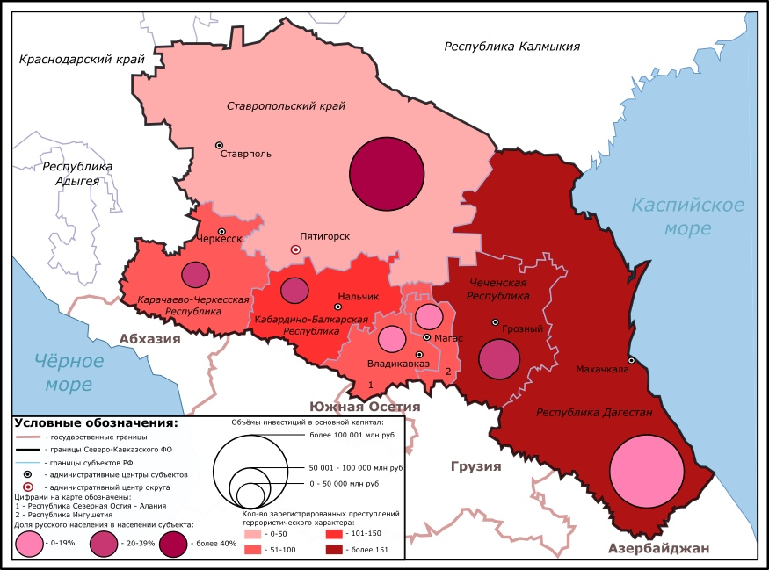

Приложение 3. Количество преступлений террористического характера и террористических актов в России в 2017 году (предложено автором на основе материалов (Показатели преступности…))

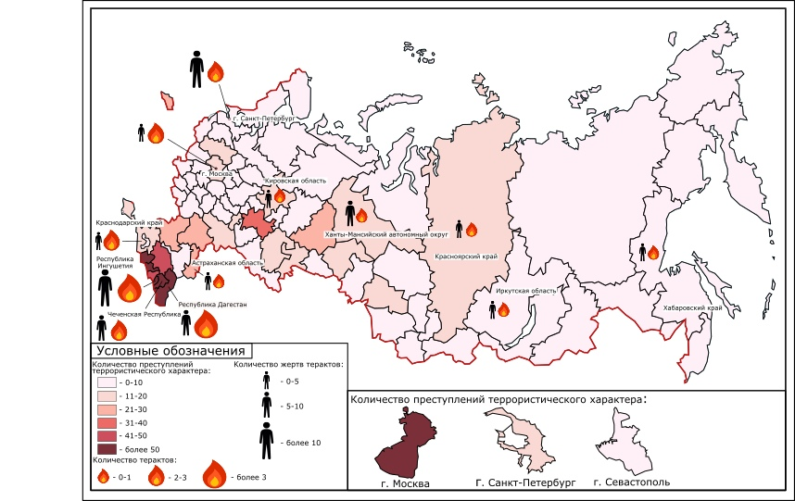

Приложение 4. Геополитически нестабильные регионы, подверженные распространению терроризма, и зарубежные государства, имеющие геополитические интересы в данных регионах (предложено автором по материалам (Сызранов, 2015: Global Terrorism Database…))

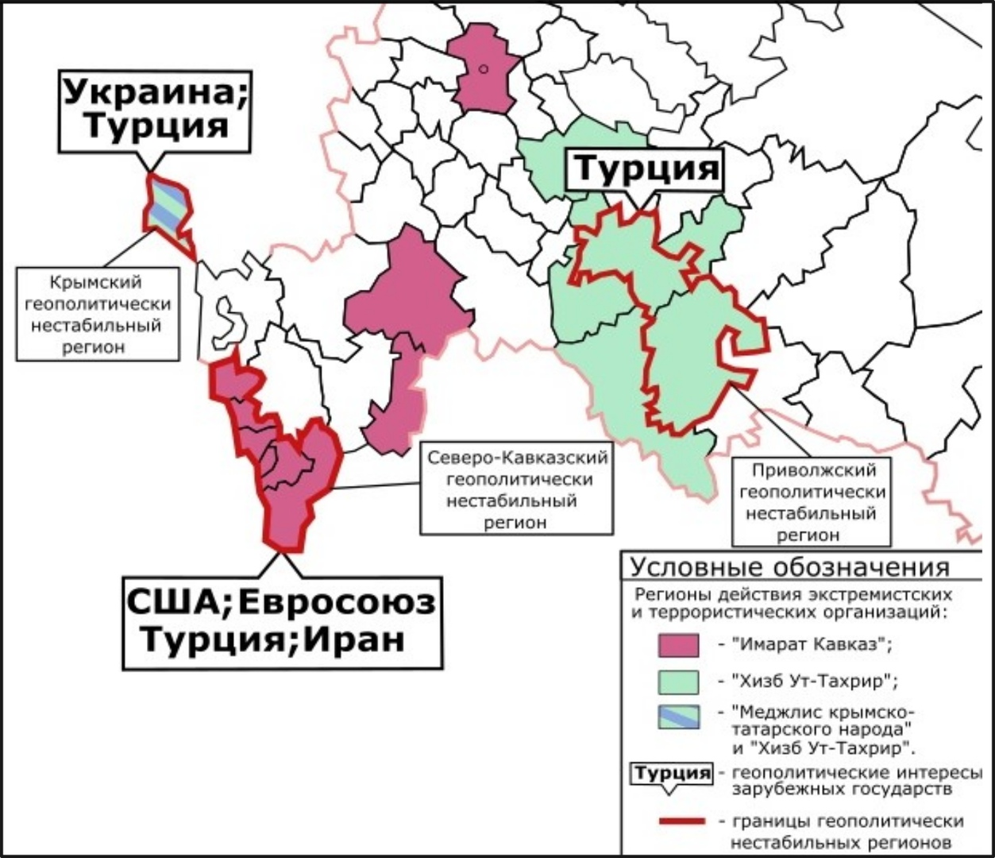

Приложение 5. Количество терактов, произошедших в России с 1991 по 2017 год и террористические районы по И. П. Супрунчуку (предложено автором по материалам (Global Terrorism Database…; Супрунчук, 2015))

